臺銀綜合證券股份有限公司110年度營業決算評估報告目錄
頁次
一、自105年度起電子式交易下單及證券經紀業務量市占率概呈下降趨勢，且迄110年底止未開放API電子式交易下單功能，電子化交易效能容有提升空間，允宜賡續研謀改進，俾提升競爭力 1
臺銀綜合證券股份有限公司110年度營業決算評估報告
臺銀綜合證券股份有限公司(以下簡稱臺銀證券)前身為臺灣銀行信託部，配合89年7月公布施行之信託業法，臺灣銀行另籌設證券部，於91年1月正式營運，經營證券經紀（含自辦資券）、自行買賣政府債券及承銷有價證券等業務。臺灣銀行與中央信託局於96年7月合併，兩行局證券業務皆為兼營，97年1月1日臺灣金控成立後，臺灣銀行證券部門於97年1月2日正式分割成立臺銀證券。
臺銀證券110年度營業決算之營業收入17億753萬9千元，營業成本3億5,617萬5千元，營業費用3億984萬1千元，收支相抵後營業利益10億4,152萬3千元；另營業外收入1,381萬元，營業外費用1,237萬元，收支相抵後營業外利益144萬元；併計前揭營業利益及營業外利益之稅前淨利10億4,296萬3千元，扣除所得稅費用1億5,952萬3千元，本期淨利8億8,344萬元，較109年度增加淨利4億9,571萬6千元(增幅127.85%)。謹就臺銀證券110年度營業決算評估如下：
一、自105年度起電子式交易下單及證券經紀業務量市占率概呈下降趨勢，且迄110年底止未開放API電子式交易下單功能，電子化交易效能容有提升空間，允宜賡續研謀改進，俾提升競爭力
臺銀綜合證券股份有限公司(以下簡稱臺銀證券)110年度「金融保險成本─證券經紀及承銷費用」決算數3億4,134萬3千元，較110年度預算數2億3,484萬6千元增加1億649萬7千元(增幅45.35%)，辦理項目包括證券電子式交易系統建置與維護。經查：

(一)自105年度起，電子式交易下單比重及證券經紀業務量雖呈提升，惟該2者之市占率概呈下降趨勢，允宜研謀精進
臺灣證券交易所已於104年6月開放投資人可採電子方式線上開戶及多項業務免臨櫃措施，提升投資人之便利性及證券商業務服務效能，證券商積極推展電子式交易，陸續推出線上開戶，以加速拓展客群。
參據臺銀證券105至110年度電子式交易下單市場占比情形表(詳表1)，及同期間證券經紀業務量市場占比情形表(詳表2)，臺銀證券證券經紀業務量自105年度之5,732億元成長至110年度之2兆2,051億元，電子式交易下單比重自62.28%逐年上升至88.58%，電子式交易下單比重已逾整體證券經紀交易量8成，相關電子式交易業務推動漸有成效，惟同期間臺銀證券電子式交易下單市占率自105年度之2.14%降至110年度之1.48%，呈逐年下降趨勢，且其證券經紀業務量市場占比自105年度之1.18%降至110年度之0.95%(詳表2)，概呈下降趨勢(詳圖1)，顯示業務成長幅度落後同業，允宜研謀精進。
(二)迄110年底止未開放API電子式交易下單功能，電子化交易效能容有提升空間，允宜賡續檢討改進，俾利提升市場競爭力
臺灣證券交易所自104年7月15日公告實施「證券商受理投資人使用應用程式介面(API)服務作業規範」(簡稱API)至今已逾7年，截至110年底止，共有19家證券商開辦本項業務，提供投資人直接串接系統之電子式(網路)委託下單管道，其委託方式仍屬電子式(網路)委託方式之一。投資人API下單服務可吸引科技投資人，提升下單量，有利證券經紀業務之推展。
臺銀證券自109年開始辦理採購建置API電子式交易下單功能，惟迄今仍處於測試階段，尚未對外提供服務，不利程式交易投資人直接串接系統，自行以客製之自動化交易策略下單，不利證券經紀業務之推展，電子化交易效能容有提升空間，允宜賡續檢討改進。
綜上，臺銀證券推動線上數位證券服務，自105年起電子式交易下單占比及證券經紀業務量雖均呈提升趨勢，惟市占率則均呈下降趨勢，且迄110年底止尚未開放API電子式交易下單功能，不利證券經紀業務之推展，電子化交易效能容有提升空間，允宜賡續研謀改進，俾利提升市場競爭力。
表1 臺銀證券105至110年度電子式交易下單市場占比情形表
單位：新臺幣億元
年度 | 電子式交易下單業務量 | 證券經紀  業務量 | 電子式交易下單占公司經紀業務比率 | 市場電子式交易下單業務量 | 電子式交易下單市占率
105 | 3,570 | 5,732 | 62.28% | 167,016 | 2.14%
106 | 5,558 | 7,436 | 74.74% | 275,521 | 2.02%
107 | 7,040 | 8,757 | 80.39% | 360,204 | 1.95%
108 | 6,433 | 7,737 | 83.14% | 335,385 | 1.92%
109 | 11,230 | 13,078 | 85.87% | 623,720 | 1.80%
110 | 19,533 | 22,051 | 88.58% | 1,316,306 | 1.48%
資料來源：臺銀證券提供。
表2 臺銀證券105至110年度證券經紀業務量市場占比情形表
單位：新臺幣億元
年度 | 臺銀證券  證券經紀業務量 | 市場  證券經紀業務量 | 證券經紀業務量  市場占比
105 | 5,732 | 484,621 | 1.18%
106 | 7,436 | 679,053 | 1.10%
107 | 8,757 | 820,191 | 1.07%
108 | 7,737 | 756,562 | 1.02%
109 | 13,078 | 1,241,979 | 1.05%
110 | 22,051 | 2,331,711 | 0.95%
資料來源：臺銀證券提供。

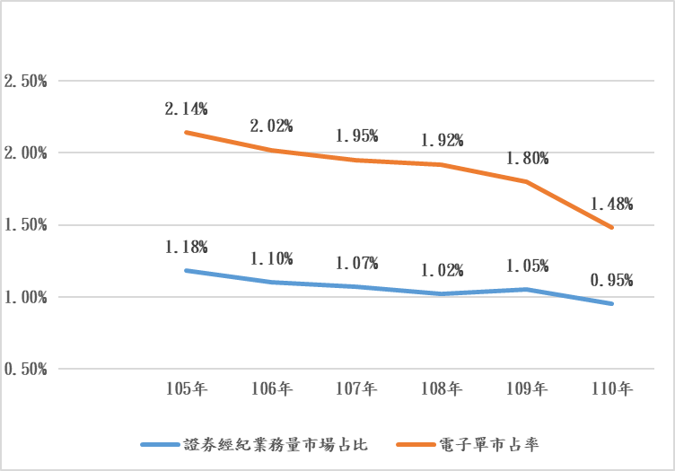
圖1 臺銀證券105至110年度電子式交易下單市占率及及證券經紀業務量市場占比趨勢圖
資料來源：臺銀證券提供，本中心繪製。

(分機：1935 陳靜芳）

資料來源：臺灣證交所證券商輔導部服務組。

